COLEGIO CERVANTINO
PUTAENDO

GUÍA 2
CIENCIAS PARA LA CIUDADANÍA

Si no tienen el libro lo pueden encontrar en:
https://drive.google.com/open?id=1mmayj_L-H42HfJFP1_ytFb6WsAcxOK3N

Antes de comenzar la segunda guía creo necesario decir que estoy contento porque un grupo de los estudiantes del cuarto medio ha enviado sus respuestas, y además lo hicieron como lo pedí, sin embargo, les tengo que pedir a aquellos que envíen fotos, que por favor pongan SOLO las respuestas y que ojalá sea una foto, porque algunos enviaron 5,6,7 fotos y es un poco complejo, después corregir, recuerda que me llegan app.125 mail por semana. solo del colegio cervantino.

Si alguien ha visto las materias en el libro, la gran mayoría son proyectos de investigación, como hemos trabajado en años anteriores y vamos a comenzar con el proyecto presente en las páginas 62- 63. Antes de empezar con el proyecto vamos a repasar las materias de investigación.

Como el conocimiento nunca está de más, profundizaré algunos temas que me parecen importantes.

Frente a cualquier proyecto de investigación, yo siempre propongo seguir un esquema, para que no sea copiar y pegar.
Por ejemplo. Si voy a investigar sobre el coronavirus. podrían ser miles de temas, como por ejemplo:
¿Qué características genéticas tienen el virus y como influye esto en la infección?
Otro estudiante podría estudiar ¿Cómo es el contagio del virus y en que tipo de órganos produce más daño?
Por eso para que la investigación sea clara y productiva y a lo mejor diferente para los estudiantes se requiere plantear un problema, que resolver.
Recomiendo seguir esta pauta.

1.- pregunta de investigación: yo prefiero un problema de investigación que explico más adelante, pero en forma práctica, se redacta en forma de pregunta en la cual se pida una relación entre dos variables. por ejemplo ¿Qué relación existe entre la mortalidad del coronavirus y la edad de los infectados?
Las variables como su nombre lo dice, son datos que varían durante un experimento, pero la pregunta que nace de esto. ¿queremos que todas las variables cambien constantemente? Obvio que no. por eso se describen en este ámbito tres tipos de variables:
Variable independiente: es aquella que el investigador determina la forma en que cambia, por ejemplo: voy a investigarlos afectados por el virus desde noviembre a la fecha.( en este caso el investigador recolectará los casos por cada mes. yo escogí cada mes, pudo ser por día del mes de marzo o por semana etc.Si fuera con el problema anterior de mi va a depender los rangos de edad, 20-25,26-30- 31-35 etc(independiente)
Variable dependiente: es la que depende del experimento y el investigador solo registra, por ejemplo en este caso sería el número de infectados, no depende de mi solo los registro.
Variables controladas: en este caso el investigador hace todos los esfuerzos para que la variable no cambie, es decir, se mantenga fija durante todo el experimento.
Por ejemplo: definir los días lunes martes miércoles, la hora de registro debería ser la misma ,por ejemplo entre las 10 y 11 hrs de la mañana.etc. En el caso del ejemplo del coronavirus podría ser que el estudio fuera solo en mujeres ,o solo en hombres.
Formular la hipótesis: Hay muchas formas de plantear la hipótesis pero para nosotros será solamente la afirmación del comportamiento de una de las variable. Recuerda que en el problema había una relación entre dos variables, debes escoger una de ellas como dependiente y la otra como independiente, las controladas no van en las hipótesis.
Ejemplo:
Problema: Qué relación existe entre las calificaciones de los niños y las niñas del primer año medio 2019 del colegio.
Hipótesis. Las mujeres tienen mejor promedio que los hombres en el primer año medio del colegio.
Cómo te diste cuenta con un buen problema se soluciona todo.
Hipótesis: a medida que aumenta la edad la mortalidad del coronavirus es mayor
Luego viene el proceso de investigación, donde recolectas todo el material

En primera instancia el informe debería tener (En ese orden)

1.- Página del título
2.- Resumen
3.- Índice
4.- generalidades (introducción)
5.- Sección principal ( Desarrollo del tema, método y resultados)
6.- Conclusión
7.- Referencias y bibliografía
8.- Apéndices

Les propongo que cada investigue una enfermedad. Pero recuerde primero se plantea un problema con esa enfermedad y luegoooooo se pone a buscar material.
Tenemos tiempo puede ser unas tres semanas,
pero la primera me debes mandar la enfermedad y el problema planteado.
Y la segunda el borrador lo envías, con el nombre y curso en el archivo. OJALA EN UN WORD.
Es mucho para sacar fotos.
Y la tercera lo terminamos

MÁS INFORMACIÓN PARA EL QUE LE INTERESE.CUANDO VOLVAMOS A CLASES LO VAMOS A OCUPAR.

DEFINICIÓN DE PROBLEMA.
“es una situación para la cual no tenemos respuesta prevista”

"es una dificultad, un obstáculo, un vacío de información, una cuestión que amerita aclaración, que no puede resolverse automáticamente, sino que requiere un proceso de investigación."

PUNTO DE PARTIDA
“tener identificado el problema significa tenerlo resuelto en un ochenta por ciento y con ello, asegurado el éxito de la investigación”
Albert Einstein

Proceso de la Investigación Científica
PROBLEMA – INVESTIGACIÓN – SOLUCIÓN

La primera fase de la Investigación Científica está concluida cuando el problema está planteado correctamente y entonces se considera que está parcialmente resuelta la investigación.

LA FUENTES DE LOS PROBLEMAS

La investigación científica sólo tiene sentido frente a un problema científico.

Experiencia: Evidencias o informaciones de la vida cotidiana o de necesidades prácticas.
Literatura: Artículos especializados que divulgan resultados que requieren verificación o que generan nuevas interrogantes.
Teoría: Explicación de los fenómenos que requieren ser verificadas.

SELECCIÓN DEL TEMA

Las fuentes deben ser analizadas intentando ver o encontrar e incluso pensar lo que otros no han visto, pensado o encontrado
¿Es de interés el tema?
¿Qué disciplinas pueden abordar el tema?
¿Existe información sobre ese fenómeno?
¿Quién centraliza esa información?
¿Qué resultados obtuvieron anteriormente?
¿Es un trabajo inédito?

EL TEMA
Se expresa en una frase o enunciado que generalmente vincula dos áreas o conceptos, de alguna manera.
Por ejemplo:
“El Turismo y la Conservación del Medio Ambiente.”
“Discapacidad y Turismo ”
“ La atención de la salud en personas con discapacidad ”
En todos los casos nombrados se trata de relacionar dos variables.
DELIMITACIÓN DEL PROBLEMA
Para delimitar el problema es necesario:
Analizar el estado de avance en la investigación de ese problema, reuniendo información, teoría e investigaciones previas.
Delimitarlo en cuanto al ámbito espacio-temporal donde se estudiará, alcance y objetivos, sujetos y edades de los sujetos. Ideal que el problema tenga un tiempo de inicio y uno de término. La investigación no puede ser indefinida.
Enunciarlo mediante un pregunta clara y concreta.
FORMULACIÓN DEL PROBLEMA
Para que un problema se convierta en tema de investigación científica, debe poseer una característica esencial: hay que formularlo de manera tal que la experimentación en el mundo natural proporcione una respuesta.
Debe expresar una relación de variables, si es multivariable, considerar la variable principal.
Se expresan en forma de pregunta, o de manera declarativa; la primera tiene la ventaja de ser simple y directa.
Debe posibilitar la prueba empírica de variables, es decir buscar respuesta o solución a un problema, en donde de las variables se sometan a comprobación y/o una verificación.
Debe expresarse en una dimensión temporal o espacial. Estrictamente para fines de ubicación del problema, debe considerar el lugar y el periodo que cubrirá el procesos de investigación, de acuerdo al tipo de estudio.
Debe especificar la población objetivo que se investigará: Definir desde el primer momento en que o quienes se realizará el estudio.

EN ALGUNOS CASOS ES CONVENIENTE REALIZAR ALGUNAS PREGUNTAS DE INVESTIGACIÓN COMO PARA COMPLEMENTAR EL PROBLEMA
PREGUNTAS DE INVESTIGACIÓN
La pregunta no siempre comunica el problema en su totalidad, ya que cada problema requiere de un análisis en lo particular.
Las preguntas no deben ser demasiado generales ya que no conducen al aspecto concreto de investigación.
Las preguntas no deben usar términos ambiguos ni abstractos. Constituyen más bien ideas iniciales que es necesario refinar y precisar para que guíen el estudio.
Evitar preguntas que generen una gran cantidad de dudas.
Las preguntas deben ser precisas.
Las preguntas deben establecer los límites temporales y espaciales del estudio a realizar.

EL OBJETIVO DE LA INVESTIGACIÓN.
Los objetivos se refieren también al tipo de conocimientos que se desean alcanzar, y se debe tener cuidado en su formulación. El objetivo bien formulado logra transmitir en pocas palabras la intención del investigador, para ello se elaboran enunciados que excluyen el mayor número de interpretaciones posibles, así se logra ese sentido de exactitud respecto a nuestra intención.
En la redacción se debe tomar en cuenta:
Deben ser concretos, es decir no redundar en frases largas y poco claras
Ser factibles es decir tomar en cuenta todos los aspectos involucrados dentro de la investigación: tiempo, dinero, personal, perspectivas y capacidad.
Identificar el abordaje del tema, el destino de dicha investigación y el uso de los recursos, en otras palabras el diseño cualitativo o cuantitativo del proyecto.
El uso de los verbos en infinitivo, para identificar de forma clara los resultados esperados.

EL OBJETIVO DE LA INVESTIGACIÓN

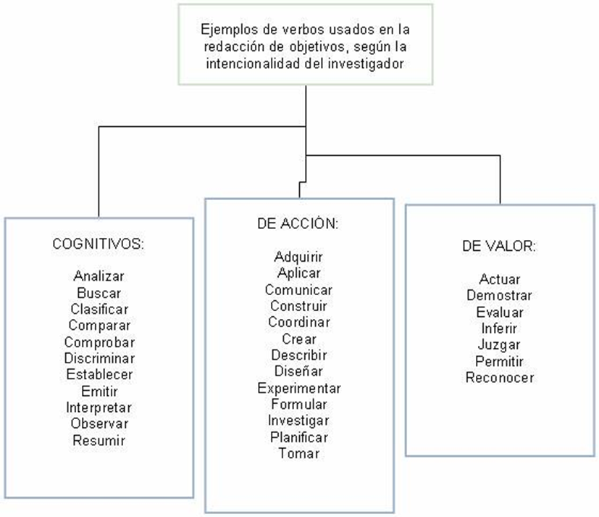

VALORACIÓN DEL PROBLEMA

Aplicabilidad Práctica ¿Son los resultados de aplicación inmediata, en el campo objeto de estudio transformando con esto la realidad existente e incluso creando una realidad alterna de mejores condiciones?
Originalidad ¿Es una investigación inédita? O si ya se realizó el estudio? ¿Se enfoca en un aspecto novedoso con la misma categoría de ORIGINAL? esto se puede hacer realizando el mismo estudio pero cambiándole el enfoque, valores variables, escalas de medición u otros aspectos metodológicos.
Relevancia ¿Tendrá alguna importancia practica o teórica para la disciplina científica en la que se enmarca o para otras personas en el ámbito local, nacional o global?
Interés A partir de este problema se pueden derivar nuevas preguntas motivadoras de nuevas investigaciones en el área en la que se enmarca?
Esta modalidad de estudio puede ser compleja, pero lo principal es mantener la calma y leer si algo no lo entiendo vuelvo a leer.
Saludos
El profe Peña

